1- Teniendo en cuenta los datos de la siguiente tabla y considerando que el sistema es ideal
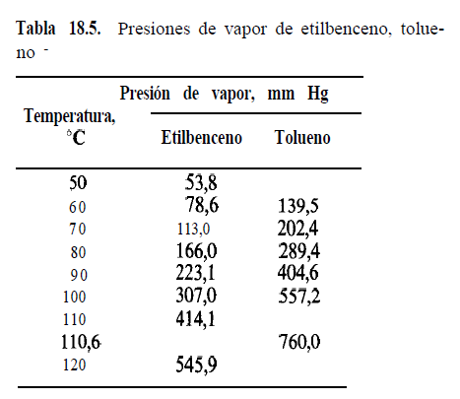
a. ¿Qué presión externa debe haber para que una mezcla equimolar de etilbenceno y tolueno comience a hervir?
b. ¿Qué ocurre a 110,6ºC?
c. ¿Cuál es el componente más volátil?
d. ¿Este comportamiento tiene relación con sus estructuras químicas?
e. ¿Se hubiese esperado que sea un sistema ideal?
f. ¿Qué composición tiene el vapor que se genera cuando una solución de 30 moles de tolueno y 95 moles de etilbenceno comienza a hervir a 80ºC?

2- La siguiente tabla corresponde a fracciones en equilibrio metanol-agua
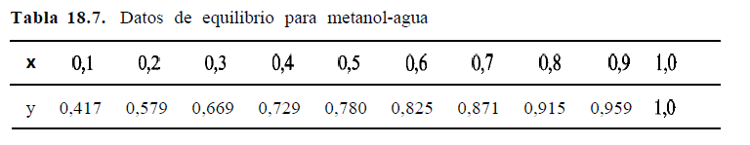
a- ¿A que fracciónes se refiere la tabla?
b- Por qué la suma no es igual a 1?
c- ¿Qué no se expresa en esta tabla?
d- Si debe agregar el gradiente de temperaturas de estas composiciónes ¿Dónde colocaría el punto d ebullición del metanol?
3- La siguiente tabla muestra los datos del butano y pentano
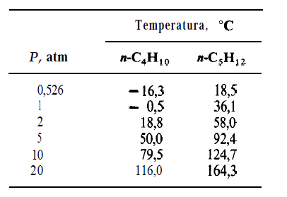
a. ¿Qué particularidad reconoce?
b. Si forman una solución a baja temperatura, como sugeriría realizar la separación?

4- El Etilbenceno (Te. 136,2ºC) y estireno (Te. 145, 2 ºC) se separan por destilación, pero a 110ºC el estireno comienza a polimerizar (poliestireno). ¿Cómo sugiere que trabaja la industria para lograr la separación?

Calcule las composición del vapor y en equilibrio a 95ºC con una solución ideal con 41% de benceno. Las presiones de vapor a esa temperatura son: 1168mmHg para benceno y 474mmHg para tolueno.

5- En un sistema de arrastre con vapor ¿Por qué no se aplica la Ley de Raoult?

6- El siguiente diagrama es surgido de la separación a presión menor de la atmosférica de metanol/acetato de metilo.
a. ¿A qué sistema pertence?
b. Justifique analizando las moléculas si corresponde a este comportamiento.
c. Si se parte de una solución 0,6 molar de metanol que se obtiene en una destilación fraccionada completa
d. Si se parte de una solución 0,1 de metanol que se obtiene luego de una única destilación
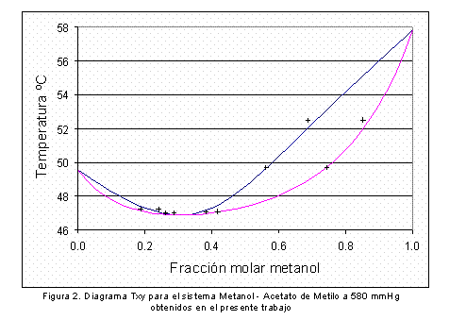

7- Si tiene una columna de fraccionamiento de laboratorio pero no separa adecuadamente una solución metanol/agua ¿Qué modificaciones sugiere realizar para aumentar su eficiencia?

8- De los siguientes compuestos presentados seleccione y justifique aquellos que pueden separarse por destilación con arrastre por vapor de agua.

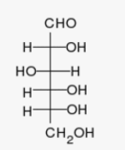
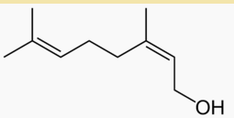
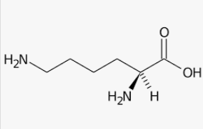
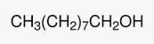

a b c d

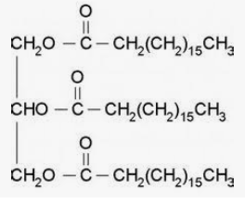
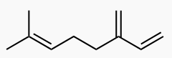

e f

